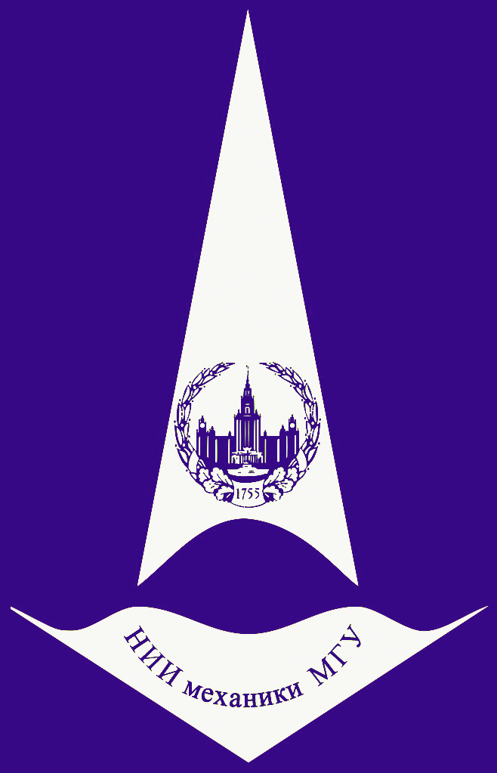
Видеосеминар по аэромеханике
26 декабря конференц-зал в 11:00
2017 корп. №8
МЕТОДЫ ПРИКЛАДНОГО ФУНКЦИОНАЛЬНОГО АНАЛИЗА И ТЕОРИИ СЛУЧАЙНЫХ ПРОЦЕССОВ ДЛЯ ОПИСАНИЯ
ДИСПЕРСНЫХ ТУРБУЛЕНТНЫХ ПОТОКОВ
(online - трансляция из МАИ)
Докладчик: | Деревия Игорь Владимирович (МГТУ им. Н.Э. Баумана)
DerevichIgor@bmstu.ru
Семинар проходит в режиме телемоста ЦАГИ-ИТПМ СО РАН-СПбПУ-НИИМ МГУ

